「メニュー台帳」更新手順書 2013/06/11

- 前提
本更新手順における前提条件です。

  - 更新手順について
記載しているのは現時点（右上参照）での台帳、及び関連ファイルの更新手順です。
最新の更新手順は管理者に確認してください。

  - 管理について
台帳、及び関連ファイルは、全業務の統合管理となります。
個別業務（生産・販売など）単位の管理は行っていません。
- 未使用情報が存在しても、システム上の問題は発生しません。

  - 登録先について
登録情報はCVSで管理します。
- CVS登録先に関しては、CVS管理者へ問い合わせて下さい。

- 環境設定
本台帳を使用するための環境を設定します。

  - Windows環境
本台帳はWindows上で動作します。
  - Windows2000，XP，Vistaで動作確認済みです。
Excel2007の場合、ファイルの保存形式を「Excel 97-2003 ブック(*.xls)」で使用して下さい。
Excel2007の保存形式（xlsm拡張子）は、現在、動作保証外です。
Excelのオプション設定で、
Officeボタン－Excelのオプション-保存-ブックの保存-ファイルの保存形式
Excel 97-2003 ブック(*.xls)を選択して使用して下さい。

  - Excel環境
本台帳はExcelで作成しております。
  - Excel2002，2003，2007（保存形式=Excel 97-2003ブック(*.xls)の利用）で動作確認済みです。

  - CVS環境
CVSの登録・更新、及び取得が可能であること。

更新前には、CVSにて最新の登録情報を取得（チェックアウト）します。
- CVS取得元に関しては、CVS管理者へ問い合わせて下さい。

  - Ant実行環境
Ant コマンドが実行可能であること。
  - EXPLANNER/J 開発環境が構築されていれば問題ありません。
  - Antコマンドの実行環境を構築する具体的な方法は本資料には記述しません。

確認手順
「コマンドプロンプト」を起動して、“Ant”と打ち込みます。
  - Antコマンドを実行しても影響がないフォルダで実行します。（空のフォルダが確実です。）

○ Antが実行可能な場合
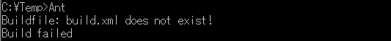

× Antが実行不可能な場合
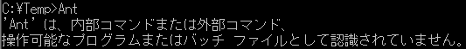

  - フォルダ構成
台帳が存在するフォルダ内のファイル、及びサブフォルダ配下がCVS内と同じ構成であること。
  - 更新時に実行されるマクロ・バッチ処理は全て相対パスで指定しています。
台帳は共通です。メニュー情報はEXPLANNER/J,Ja,Jf,JaSCM(MCJa)別に異なります。
EXPLANNER/Ja用の格納フォルダは、OrteusMenuDic_Jaです。
EXPLANNER/Jf用の格納フォルダは、OrteusMenuDic_Jfです。
EXPLANNER/Jf用の格納フォルダは、OrteusMenuDic_McJaです。
  - 台帳が存在するフォルダのパスは、スペースを含めないようにご注意下さい。（フォルダ名に空白が含まれた場合にAnt処理で問題が確認されております。）

フォルダ構成図（◆：フォルダ，*：更新ファイル，無印：未更新ファイル）
OrteusMenuDic.properties Orteusメニュー情報（後述）■EXPLANNER/J用■
readme.txt 簡易マニュアル（メモ書き程度） ■共通■
メニュー台帳.bat 台帳バッチ（台帳マクロから呼出）
メニュー台帳.bat 旧Versionファイル(Ver3.3.0以前の台帳バッチ)
*メニュー台帳.xls 台帳ファイル（更新時自動保存） ■共通■
メニュー台帳更新手順.doc 本マニュアル ■共通■
◆ EXPJStudio ■■■EXPLANNER/J用■■■
◆ lib
◆ expj
build.xml ビルド定義（全台帳共通）
*OrteusMenuDic_en.English メニュー情報定義（多言語対応：英語）
*OrteusMenuDic_en.properties メニュー情報定義（多言語対応：英語）
*OrteusMenuDic_ja.Japanese メニュー情報定義（多言語対応：日本語）
*OrteusMenuDic_ja.properties メニュー情報定義（多言語対応：日本語）
*OrteusMenuDic_zh.Chinese メニュー情報定義（多言語対応：中国語）
*OrteusMenuDic_zh.properties メニュー情報定義（多言語対応：中国語）
◆ OrteusMenuDic_Ja ■■■EXPLANNER/Ja用■■■
OrteusMenuDic.properties Orteusメニュー情報（後述）■EXPLANNER/Ja用■
MenuLedger.bat 台帳バッチ（台帳マクロから呼出）
メニュー台帳.bat 旧Versionファイル(Ver3.3.0以前の台帳バッチ)
◆ EXPJStudio
◆ lib
◆ expj
build.xml ビルド定義（全台帳共通）
*OrteusMenuDic_en.English メニュー情報定義（多言語対応：英語）
*OrteusMenuDic_en.properties メニュー情報定義（多言語対応：英語）
*OrteusMenuDic_ja.Japanese メニュー情報定義（多言語対応：日本語）
*OrteusMenuDic_ja.properties メニュー情報定義（多言語対応：日本語）
*OrteusMenuDic_zh.Chinese メニュー情報定義（多言語対応：中国語）
*OrteusMenuDic_zh.properties メニュー情報定義（多言語対応：中国語）
◆ OrteusMenuDic_Jf ■■■EXPLANNER/Jf用■■■
OrteusMenuDic.properties Orteusメニュー情報（後述）■EXPLANNER/Jf用■
MenuLedger.bat 台帳バッチ（台帳マクロから呼出）
メニュー台帳.bat 旧Versionファイル(Ver3.3.0以前の台帳バッチ)
◆ EXPJStudio
◆ lib
◆ expj
build.xml ビルド定義（全台帳共通）
*OrteusMenuDic_en.English メニュー情報定義（多言語対応：英語）
*OrteusMenuDic_en.properties メニュー情報定義（多言語対応：英語）
*OrteusMenuDic_ja.Japanese メニュー情報定義（多言語対応：日本語）
*OrteusMenuDic_ja.properties メニュー情報定義（多言語対応：日本語）
*OrteusMenuDic_zh.Chinese メニュー情報定義（多言語対応：中国語）
*OrteusMenuDic_zh.properties メニュー情報定義（多言語対応：中国語）
◆ OrteusMenuDic_McJa ■■■EXPLANNER/Ja SCM用■■■
（以下、Ja、Jfと同様な構成です。）

DBへのメニュー情報格納は「業務フロー図」から行います。
  - 簡易な説明のみ後述します。
  - メニューエディタを含めた詳細な説明は、本資料には記載しません。
  - デフォルト言語の場合は、DB格納情報が優先的に使用されます。

  - EXPLANNER/J開発環境構築
DB内のメニュー情報を更新する（後述）場合、EXPLANNER/Jの開発環境を構築します。
  - EXPLANNER/Jの開発環境を構築する手順は、本資料には記載しません。

DB情報の更新を他PCで実施する場合、または実施済みの場合は不要です。
  - 実施したPCから、Orteusメニュー情報ファイル（後述）を取得します。

- DB（メニュー情報）更新手順
DB内のメニュー情報の更新手順を解説します。
  - 台帳更新手順に関連する情報のみの簡易説明です。
  - 該当DBを使用するシステムは停止させておきます。

デフォルト言語でのメニュー表示の際は、DB格納情報が使用されます。
  - 多言語未対応の場合は台帳の管理自体が不要となります。

  - 業務フロー図
プロジェクトの「業務フロー図」を開きます。
必要に応じて作成、または修正してください。

  - メニューエディタ
「業務フロー図」より「メニューエディタ」を起動します。
必要に応じて作成、または修正してください。
  - メニュー情報が定義済みの場合は不要です。。

  - 全体ビルド（メニュー）
「業務フロー図」より“全体ビルド（メニュー）”を実行します。
DB内のメニュー情報が更新されます。
  - 事前に環境設定にて、ビルドタイプを“DB格納”に設定しておく必要があります。

  - Orteusメニュー情報ファイル（メニュー台帳のInput情報）
“全体ビルド（メニュー）”を実行すると、Orteusメニュー情報ファイルも作成されます。
  - “DB格納”設定以外では作成されません。

Orteusメニュー情報ファイル
D:\EXPJStudio\lib\OrteusMenuDic.properties

上記ファイルをフォルダに上書きコピーします。
上書きコピーするフォルダは、
EXPLANNER/Jの場合、
→台帳フォルダSYSProj\OrteusMenuDic（すなわち、メニュー台帳.xlsと同一フォルダ）です。
EXPLANNER/Jaの場合、
→SYSProj\OrteusMenuDic\OrteusMenuDic_Jaフォルダです。
EXPLANNER/Jfの場合、
→SYSProj\OrteusMenuDic\OrteusMenuDic_Jfフォルダです。
EXPLANNER/Ja SCMの場合、
→SYSProj\OrteusMenuDic\OrteusMenuDic_McJaフォルダです。

  - 必ず実行環境のDBを更新した際に作成されたファイルを使用します。

  - Orteusメニュー情報ファイル詳細説明
“Orteusメニュー情報ファイル”は、メニュー情報とユーザ情報が記載されています。

例）Orteusメニュー情報ファイル
Orteus.BUSINESS_CLASS_MST.BUSINESS_CLASS_NAME.B0001_C0017=基準情報管理
Orteus.BUSINESS_CLASS_MST.BUSINESS_CLASS_NAME.B0001_C0018=資材所要計画
Orteus.BUSINESS_CLASS_MST.BUSINESS_CLASS_NAME.B0003_C0001=基準情報管理
自動採番領域
（以下同様）
中略
台帳登録内容
（以下同様）

Orteus.BUSINESS_GROUP_MST.BUSINESS_GROUP_NAME.B0001=生産管理
Orteus.BUSINESS_GROUP_MST.BUSINESS_GROUP_NAME.B0002=設計管理
メニュー
情報

中略

Orteus.BUSINESS_MST.BUSINESS_NAME.G0001=製品メンテナンス
Orteus.BUSINESS_MST.BUSINESS_NAME.G0002=製品単価メンテナンス

中略

Orteus.SCREEN_MST.SCREEN_NAME.G0282_S0282_282=実棚一覧表出力
Orteus.SCREEN_MST.SCREEN_NAME.G0283_S0283_283=棚卸更新処理実行
Orteus.USER_MST.USER_NAME.01=01
Orteus.USER_MST.USER_NAME.02=02
ユーザ
情報

中略

Orteus.USER_MST.USER_NAME.tester=tester

「メニュー情報」領域
最下部の「ユーザ情報」領域（後述）以外全てとなります。
下記の内容が反映されています。
- グループエディタ設定内容
- メニューエディタ設定内容
- メッセージ設定内容（業務フロー図）

「メニュー情報」領域にはDB登録時に自動採番された結果が登録されています。
  - DB登録情報と連携していますので、修正はできません。

自動採番補足
- 自動採番も上記内容に基づいて実施されます。
- 更新処理を実施したPCや更新先DBからの影響は受けません。
- 上記内容が同一ならば、いつどのDBを更新しても同一番号が採番されます。

「ユーザ情報」領域
最下部の下記文字列で始まる行全てとなります。
Orteus.USER_MST.USER_NAME.

下記の内容が反映されています。
- メニュー情報更新DB内の「ユーザマスタ」に登録されている全ユーザID

以降の処理では「ユーザ情報」領域の値は使用されません。

- 台帳更新手順
本台帳の更新手順を解説します。
  - 2シートを更新します。

  - 台帳ファイル起動
コンボ台帳.xls
  - 起動時にマクロを有効にします。（Excel2000，2003に限り）
  - 無効を選択した場合、マクロ処理は実行できません。

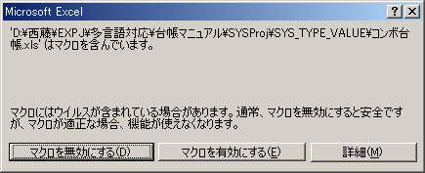

  - 台帳更新実施
台帳を更新します。
「メニュー情報」「遷移画面」の両シート共に更新対象です。
  - 各項目の詳細説明は後述します。

MenuInfo＝「メニュー情報」、TransferScreen＝「遷移画面」

「メニュー情報」シート（Sheet「MenuInfo」）
メニューに表示する文字列を言語別に登録します。

日本語定義
（検索キー）
英語定義
中国語定義

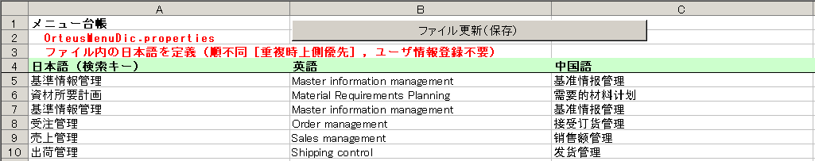

管理上、「日本語（検索キー）」は一意に入力します。
入力する内容は、“Orteusメニュー情報ファイル”に記述されている情報です。
  - ファイル内のメニュー情報（右辺）と入力値が完全一致している必要があります。
  - ファイル内のメニュー情報（右辺）へ全て登録しておく必要があります。
  - 重複時は、上側の行内容が優先されます。

「遷移画面」シート（Sheet「TransferScreen」）
メニューに表示されない画面名を言語別に登録します。
  - 画面遷移のみで移動する画面です。
  - メニューと画面遷移の両方から起動可能な画面を登録する必要はありません。
  - 両シートに同一画面を登録した場合は、「メニュー情報」シート（Sheet「MenuInfo」）の登録内容が優先されます。

日本語定義
英語定義
中国語定義
画面ID
（検索キー）

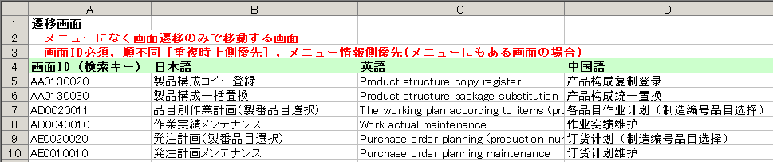

管理上、「画面ID」は一意、かつ昇順に入力します。
  - 自動ソート、及び重複チェック機能は存在しません。
  - 昇順に入力するのは、目視チェックを容易にするためであり、システム上の制約ではありません。
  - 重複時は、上側の行内容が優先されます。

具体的な作業手順は、通常のExcelファイルと同様ですので割愛します。
  - セル内容の更新、行の挿入・削除などです。

  - 「メニュー情報」シート項目説明（Sheet「MenuInfo」）
項目の解説です。
“Orteusメニュー情報ファイル”の登録情報全てを登録します。

列名 | 内容
日本語  （検索キー） | 日本語の画面名です。  “Orteusメニュー情報ファイル”の登録内容を入力します。  ※ メニュー情報の右辺側（日本語）文字列を入力します。  ※ システム上完全一致している必要があります。  ※ 入力漏れが合ってはいけません。
英語 | 英語の画面名です。
中国語 | 中国語の画面名です。

  - 「画面遷移」シート項目説明（Sheet「TransferScreen」）
項目の解説です。
画面遷移でのみ起動する画面の情報を登録します。

列名 | 内容
画面ID  （検索キー） | 画面IDです。  ※ OPF登録内容と完全一致している必要があります。
日本語 | 日本語の画面名です。
英語 | 英語の画面名です。
中国語 | 中国語の画面名です。

  - 補足事項

    - 禁則文字
「遷移画面」シートで半角のダブルコーテーションは使用できません。
  - 対応するためにはFlash部品の修正が必要であり、現状は未定となります。
  - 「メニュー情報」側では使用可能です。

    - 必須項目
原則として全項目が必須入力となります。
  - 多言語未対応の場合は、そもそも本台帳自体が不要です。

両シート共に第一列の項目が未入力の行は空行と判定します。（未処理）
  - 最終行の判断は別途行います。（後述）

    - 多言語対応
個々の言語フォントで表示できない文字は使用できません。（全台帳共通）
  - 英語、または中国語欄に日本語（全角記号含む）を入力するなどです。
  - マクロ・バッチ処理上で文字化けが発生します。

    - 配色，文字装飾，枠装飾
文字色、及びセル背景色などは更新処理には無関係です。（全台帳共通）

太文字などの文字装飾も更新処理には無関係です。（全台帳共通）
文字フォントも同様ですが、正常に表示できないフォントを適用すると問題が発生します。
  - 日本語項目に英語フォントを適用した場合などのことです。

セル枠線の有無、太さなども更新処理には無関係です。（全台帳共通）

上記を用いて分野別、更新日時別などで意味付けすることが可能です。

    - 空行
空行はマクロ処理上では未処理となりますので、自由に挿入可能です。（全台帳共通）

    - 最終行判断基準
最終行は第一列に”END”（半角英大文字）が存在する行となります。（全台帳共通）
配色や文字装飾などは無関係です。

    - コメント入力
両シート共に項目説明に記載していない項目（右側）は更新処理に無関係です。
最終行以降と合わせて、コメント欄として自由に使用可能です。

- 更新マクロ・バッチ実行
マクロ・バッチの実行手順について解説します。

  - 実行
下記ボタンをクリックします。（マクロ呼出）

バッチはマクロから呼び出されます。
処理の最後に、本台帳が保存されます。

  - 完了確認
更新対象ファイルの、更新日時を確認します。（フォルダ構成参照）
  - 明示的にエラーが発生していない限り、特に確認する必要はありません。
  - 環境によりバッチでのAnt処理に時間がかかる場合があります。

定義漏れの文字化け確認は、手作業で実施します。
  - 英語、および中国語のproperty元ファイルの内容を確認します。
  - 一般的に未定義文字列は”?”で出力されますが、保証はできません。
  - メニューが文字化け状態でも対象業務画面は正しく起動します。

  - 終了
台帳を閉じます。
終了時に「保存の確認」が開く場合はマクロ実行後に何らかの修正が行われています。
  - マクロ処理の最後で自動的に保存されています。
  - Excelがファイルの修正を検知しているだけですので、実際の修正の有無は保証できません。

- CVS登録
全更新ファイルをCVSに登録します。

  - 対象ファイル
全更新ファイルとなります。（フォルダ構成参照）
  - 台帳が存在するフォルダ内、及びサブフォルダ配下以外のファイルは更新しません。

- 実行環境への反映手順
更新内容を実行環境に反映する手順を解説します。
  - 更新したDBを使用しているシステムが対象です。
  - DBとファイルで自動採番結果が異なる場合の動作は保証できません。

更新は、システムを停止させて実行して下さい。
  - システム起動中に更新した際の動作は保証できません。

  - propertyファイル更新
EXPLANNER/Jの場合、
EXPJStudioフォルダ配下の更新ファイルを実行環境に上書きコピーします。
EXPLANNER/Jaの場合、
OrteusMenuDic_Ja\EXPJStudioフォルダ配下の更新ファイルを実行環境に上書きコピーします。
EXPLANNER/Jfの場合、
OrteusMenuDic_Jf\EXPJStudioフォルダ配下の更新ファイルを実行環境に上書きコピーします。
EXPLANNER/Ja SCMの場合、
OrteusMenuDic_McJa\EXPJStudioフォルダ配下の更新ファイルを実行環境に上書きコピーします。

- メッセージ更新マクロ・バッチの仕様
Excelマクロ、及びバッチの仕様を解説します。
実作業自体は、本仕様を理解していなくても実施可能です。

  - 動作環境
台帳の「環境設定」に準拠します。
環境不備の場合の動作結果は保証しません。
  - 必須フォルダ・ファイル未存在、または“Ant”実行不可などの場合です。

環境不備などで正常に完了しなかった場合、環境設定後に再度実行します。
  - 台帳ファイル自体に障害は発生しません。

  - 概要仕様
作業内容の概要を解説します。

- ファイル読込
メニュー情報元ファイルを読み込みます。

- ファイル作成
台帳の情報と比較して、各種ファイルを作成（上書き）します。
propertyファイル：直接作成できないため、元ファイルを作成

- Ant実行
Antを実行し、propertyファイルを作成（削除→作成）します。

- 保存
台帳と関連ファイルの同期を確保するため、台帳を保存（上書き）します。

  - マクロ仕様
Excelマクロ処理の詳細情報です。
(Excelマクロは、GLOBAL版に合わせて、英語版Windows上で動作するようにマクロは英語化しました。)

    - 初期設定
初期設定を行います。
（以下のグレー色(Gray)の行は日本語訳。）
Const START_REC = 5 'Start Line
Const START_REC = 5 '開始 行
処理開始行の指定

'Sheet MenuInfo
'メニュー情報
Const JA_COL = 1 'Japanese(Search Key) column
Const JA_COL = 1 '日本語(検索キー) 列
各入力項目の位置（列）の指定
「メニュー情報」シート
Const EN_COL = 2 'English column
Const EN_COL = 2 '英語 列
Const ZH_COL = 3 'Chinese column
Const ZH_COL = 3 '中国語 列

'Sheet TransferScreen(Outside the menu)
'遷移画面（メニュー外）情報
Const ID_COL = 1 'Screen ID(Search Key) column
Const ID_COL = 1 '画面ID(検索キー) 列
各入力項目の位置（列）の指定
「遷移画面」シート
Const JA_COL2 = 2 'Japanese column
Const JA_COL2 = 2 '日本語 列
Const EN_COL2 = 3 'English column
Const EN_COL2 = 3 '英語 列
Const ZH_COL2 = 4 'Chinese column
Const ZH_COL2 = 4 '中国語 列
終了判定文字列の指定（完全一致）

Const END_STR = "END" 'End judgment character string

    - メイン処理
メイン処理（ボタンクリック時に呼び出される処理）です。

'File update (main)
'ファイル更新（メイン）
Sub writeFiles()

Dim FileName
FileName = Array("ja.Japanese", "en.English", "zh.Chinese")

'EXPLANNER/J div folder(J,Ja,Jf:Folder for package development)
'EXPLANNER/J区分別フォルダ（J,Ja,Jfパッケージ開発用フォルダ）
Dim EJDevFolder
EJDevFolder = Array("", "\OrteusMenuDic_Ja", "\OrteusMenuDic_Jf", "\OrteusMenuDic_McJa")
マクロ作業中の画面描画を停止させます。
'ECHO Off
サブ処理を呼び出します。
サブ処理は出力ファイルの種類別となります。
Application.ScreenUpdating = False

'Call createFolder 'サブフォルダ作成
'Subfolder is created.
Call writeProperty 'property file is Output(Each language)
'propertyファイル出力（各種言語）

'Batch execution("properties" file convert)
'バッチ実行（"properties"ファイルコンバート）
For j = 0 To 3
Set fstm = CreateObject("Scripting.FileSystemObject")
If (fstm.FileExists(ActiveWorkbook.Path & EJDevFolder(j) & "\" & "OrteusMenuDic.properties") = True) Then
If (fstm.FolderExists(ActiveWorkbook.Path & EJDevFolder(j) & "\" & "EXPJStudio\lib\expj") = True) Then
a = Shell("cmd.exe /c """ & ActiveWorkbook.Path & EJDevFolder(j) & "\MenuLedger.bat " & ActiveWorkbook.Path & EJDevFolder(j) & """", vbMinimizedNoFocus)
End If
End If
Next

'When a current folder is a special folder, the processing from which a check box on a compatibility check of Office2007 is removed is done.
'カレントフォルダが特別なフォルダの場合、Office2007の互換性チェックのチェックボックスを外す処理をする
If (ActiveWorkbook.Path = "D:\dev\多言語台帳自動化ツール\EN\SYSProj\MULTI_LANGUAGE") Or (ActiveWorkbook.Path = "D:\dev\多言語台帳自動化ツール\ZH\SYSProj\MULTI_LANGUAGE") Or (ActiveWorkbook.Path = "D:\dev\多言語台帳自動化ツール\PRSA\SYSProj\MULTI_LANGUAGE") Then
'For Office after 2007, the processing from which a check box on a compatibility check is removed.
'Office2007以降用に、互換性チェックのチェックボックスを外す処理
If Application.Version > 11 Then
ActiveWorkbook.CheckCompatibility = False
End If
End If

'Save
Sheet「MenuInfo」(メニュー情報)
Sheets("TransferScreen").Select
ActiveWindow.ScrollRow = 5
Cells(5, 1).Select
台帳を保存します。
選択シートを「MenuInfo」(メニュー情報)に変更します。
選択セルを最上部の行に移動させます。
Sheets("MenuInfo").Select
ActiveWindow.ScrollRow = 5
Cells(5, 1).Select
ActiveWorkbook.Save

'ECHO On
画面描画の停止を解除します。
Application.ScreenUpdating = True

End Sub

※マクロ内の「”」（ダブルクォート）で囲われたフォルダ名「多言語台帳自動化ツール」の部分は英語化せずに英語版Windowsで動作評価で問題は未発生です。(2013/06/15時点)

    - サブ処理（propertyファイル出力）
propertyファイルを出力する処理です。
  - 正確にはpropertyファイルを作成するための元ファイルを出力します。
  - propertyファイルの作成はバッチ処理で行います。

出力ファイル一覧
EXPJStudio\lib\expj\OrteusMenuDic_en.English メニュー情報定義（英語）
EXPJStudio\lib\expj\OrteusMenuDic_ja.Japanese メニュー情報定義（日本語）
EXPJStudio\lib\expj\OrteusMenuDic_zh.Chinese メニュー情報定義（中国語）

「メニュー情報」シートに登録漏れがあると、日本語のまま出力されます。
  - 指定文字コードで表示出来ない場合は文字化けとなります。
  - Ja&Jf&Ja SCM用にOrteusMenuDic_Jaフォルダ以下&OrteusMenuDic_Jaフォルダ以下&
OrteusMenuDic_McJaフォルダ以下で同様な処理を行います。

'property file is Output(Each language[Each language Code])
'propertyファイル出力（各種言語[言語別コード]）
Private Sub writeProperty()

Dim Stm As Object
Dim SourceFilePath As String
出力ファイルを指定します。（3ファイル）
※ファイル名後半の差異部分のみ

Dim val As String

Dim FileName
FileName = Array("ja.Japanese", "en.English", "zh.Chinese")

Dim CharSet
CharSet = Array("Shift_JIS", "US-ASCII", "GB2312")
出力文字コードを指定します。
※指定順はファイル名指定と同順です。

'EXPLANNER/J div folder(J,Ja,Jf:Folder for package development)
'EXPLANNER/J区分別フォルダ（J,Ja,Jfパッケージ開発用フォルダ）
Dim EJDevFolder
EJDevFolder = Array("", "\OrteusMenuDic_Ja", "\OrteusMenuDic_Jf", "\OrteusMenuDic_McJa")
Shift-JIS以外の文字コードでも出力を可能にするための定型処理です。
Const adCRLF = -1
Const adSaveCreateOverWrite = 2
Const adWriteLine = 1
EXPLANNER/J,Ja,Jf,JaSCMの４つのフォルダ処理をループさせます。
出力フォルダを指定します。
Const adTypeText = 2

For j = 0 To 3

Set fstmSub = CreateObject("Scripting.FileSystemObject")
If (fstmSub.FileExists(ActiveWorkbook.Path & EJDevFolder(j) & "\" & "OrteusMenuDic.properties") = True) Then
If (fstmSub.FolderExists(ActiveWorkbook.Path & EJDevFolder(j) & "\" & "EXPJStudio\lib\expj") = True) Then
For i = 0 To 2
SourceFilePath = ActiveWorkbook.Path & EJDevFolder(j) & "\EXPJStudio\lib\expj\OrteusMenuDic_" & FileName(i)

Set Stm = CreateObject("ADODB.Stream")
出力ファイル数分ループさせます。
出力ファイルを指定します。
Stm.Open
Stm.CharSet = CharSet(i)
Stm.Type = adTypeText
Stm.LineSeparator = adCRLF
文字コードの指定箇所以外は定型処理です。

メニュー情報登録
“Orteusメニュー情報ファイル”を読み込みます。

'Registration of MenuInfo
Sheets("MenuInfo").Select
Open ActiveWorkbook.Path & EJDevFolder(j) & "\OrteusMenuDic.properties" For Input As #1 'OrteusMenuDic.properties read
“Orteusメニュー情報ファイル”を1行ずつ取り込みます。

Do Until EOF(1)
Line Input #1, CurTxt
equalPosition = InStr(CurTxt, "=") '”-“Location search '"-"位置検索
JaString = Mid(CurTxt, equalPosition + 1)
”=”の右側の文字列（日本語名）を取得します。

'The user information exclusion
'ユーザ情報除外
ユーザ情報除外判定を行います。
If InStr(CurTxt, "USER_NAME") = 0 Then
For idxno = START_REC To 65536
val = ""
If Cells(idxno, 1).Value = END_STR Then
'When undiscovered.(It outputs just as it is.) val = CurTxt
'見つからない場合（そのまま出力）
1行目から順に読み込み、該当日本語名を検索します。

Else
If Cells(idxno, JA_COL).Value = JaString Then
'When it was found.(Character string replace)
'見つかった場合（文字列置換）
Select Case i
Case 0
val = Replace(CurTxt, JaString, Cells(idxno, JA_COL).Value)
Case 1
val = Replace(CurTxt, JaString, Cells(idxno, EN_COL).Value)
Case 2
val = Replace(CurTxt, JaString, Cells(idxno, ZH_COL).Value)
該当した行の設定文字列（言語別）を指定します。
該当する行が無い場合は、日本語のまま出力します。
End Select
End If
End If

If val <> "" Then
Stm.WriteText val, adWriteLine
Exit For
End If
メニュー情報を書き込みます。
Next
End If
遷移画面（メニュー外）情報登録
遷移画面処理に移行します。
(Sheet TransferScreen)
Loop
Close #1

'Registration of MenuInfo
Sheets("TransferScreen").Select
処理ループ＆最終行判定を行います。

For idxno = START_REC To 65536
If Cells(idxno, 1).Value = END_STR Then
Exit For
Else
If Cells(idxno, ID_COL).Value <> Empty Then
val = "Orteus.BUSINESS_MST.BUSINESS_NAME." & Cells(idxno, ID_COL) & "="
対象となる「画面名」列を指定します。
Select Case i
Case 0
val = val & Cells(idxno, JA_COL2)
Case 1
val = val & Cells(idxno, EN_COL2)
Case 2
val = val & Cells(idxno, ZH_COL2)
End Select
遷移画面情報を書き込みます。

Stm.WriteText val, adWriteLine
End If
End If
Next

Stm.SaveToFile SourceFilePath, adSaveCreateOverWrite
Next

End If
End If
Next

End Sub

  - 禁則文字対応
本処理では、特に禁則文字に対する処理は実施しておりません。
  - 一部Java部品側にて処理しています。

    - Java部品側での処理内容
一部の特殊文字を変換しています。（下記参照）
  - Web画面上に特殊文字を表示するための一般的な変換処理となります。

特殊文字  （半角のみ） | 変換後  文字列
&：アンド | &amp;
<：小なり記号 | &lt;
>：大なり記号 | &gt;
“：ダブルコーテーション | &34;
‘：シングルコーテーション | &39;
空白 | &nbsp;

ただし、上記変換を行っても画面遷移側の名称にダブルコーテーションは使用できません。
  - Flash部品側の問題であり、対応時期は未定です。

  - 注意すべき文字
過去に確認された問題になる文字を示します。（2011年以降に追記）

    - 中国語欄に「・」（日本語の記号）は文字化け
注意すべき文字の失敗事例を記載します。
症状：多言語台帳の中国語欄に「・」（日本語の・記号）を入力すると画面で「?」と文字化けした

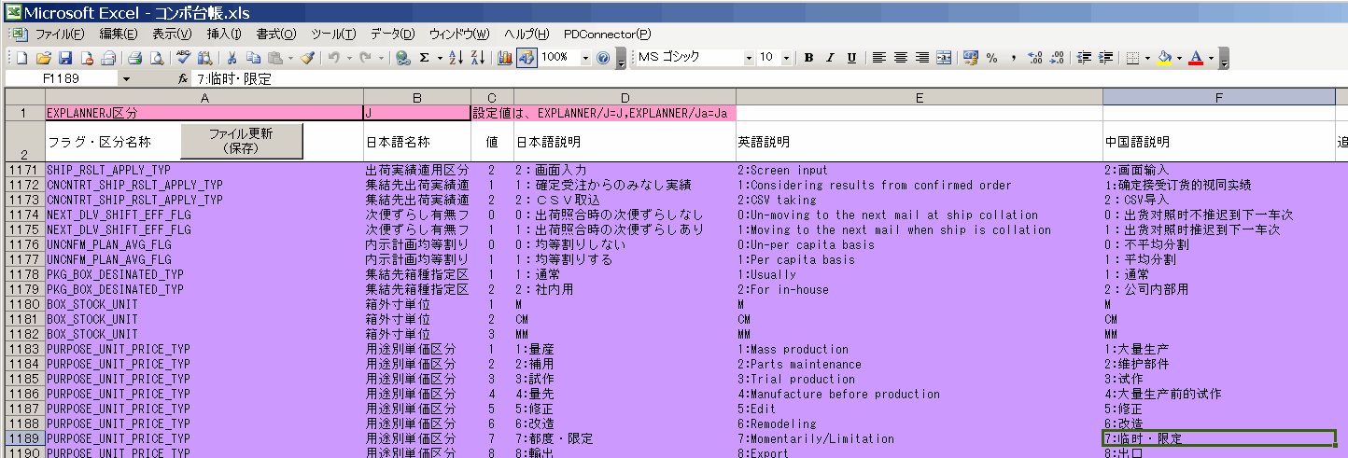

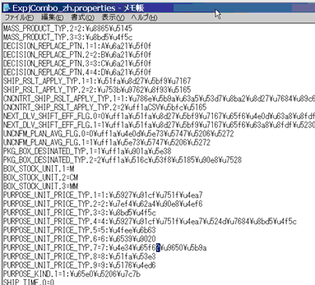

原因：台帳の中国欄の入力値が中国語（簡体字）文字コードGB2312のチェックをしない仕様です。
中国語欄には中国語文字を入力すべきです。
（日本語SJIS Codeの「・」と、中国語の「·」は、異なる文字コードです）
処置：中国語欄は、「7:每次/限定」と変更した。
補足説明：多言語辞書、メニュー台帳、メッセージ台帳、コンボ台帳は、共通的に本処置して
ください。
全て、Antのnative2ascii taskでプロパティファイルを作成している為。

    - 英語欄に全角SPACEは文字化け
注意すべき文字の失敗事例を記載します。
症状：多言語台帳の英語欄に全角SPACEを入力すると画面で「?」と文字化けした


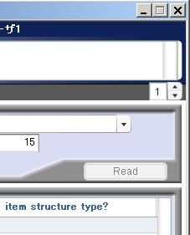

原因：台帳の英語欄の入力値が英語文字コードUS-ASCIIのチェックをしない仕様です。
Excelマクロ処理では、プロパティファイル～en.EnglishにUS-ASCIIで出力します。
半角SPACEは、「?」で出力されます。
英語欄には英語を入力すべきです。
処置：英語欄の全角SPACEを削除した。
補足説明：多言語辞書、メニュー台帳、メッセージ台帳、コンボ台帳は、共通的に本処置して
ください。
全て、Antのnative2ascii taskでプロパティファイルを作成している為。

  - GLOBAL版：マクロ&Batchファイル名&Batchコーディングは英語化
GLOBAL版に合わせて、英語版Windows上で動作するように英語化しました。
（英語版Windows上の動作の為。）

今後、コーディングは英語とします。
（例えば、全角SPACE文字も半角SPACE２文字としてコーディングする。参考：ExcelのCODE関数などで、コーディング文字が「127 < CODE(<コーディング文字>)」の範囲内であることを確認することを推奨致します）

  - GLOBAL版：EJStudioはWindows日本語版対応。Windows英語版未対応(2013年7月時点)
現時点では、メニュー台帳はWindows英語版で動作未対応です。
本メニュー台帳のInput File「OrteusMenuDic.properties」は、EJStudioのメニュー全体ビルドで生成されます。しかし、EJStudioはWindwso英語版に未対応です。
メニューをカスタマイズするメニュー設計、業務グループ設計などは、英語版Windows上の動作は未対応です。

以上

